**一、项目要求**

**（一）项目总体要求：**

1、投标人具有履行合同所必需的货物和专业技术能力；

★2、投标人包工包料，其报价费用包括货物及零配件的购置和安装、运输保险、装卸、培训、质保期售后服务、人工材料费、水电费、合同实施过程中应预见和不可预见费用等含税费用（所有价格均应以人民币报价，金额单位为元）。**供应商的报价低于采购预算的80%时，须说明充分、可行的理由，这些分析包括但不限于：人工工资分析，主要材料选购方式及其主要材料的价格分析等分析，这些分析须量化，并提供佐证材料。**

3、投标人应在投标文件中提交投标产品的深化设计及整体效果图，要求能反映尺寸、造型款式，并以文字形式说明各部分材质；

4、投标人应提供全新的货物和完善的服务。

**（二）招标范围及技术要求**

|  |  |  |  |  |  |
| --- | --- | --- | --- | --- | --- |
| **序号** | **品名** | **规格（W*D*H）**  **（单位mm）** | **材质** | **数量** | **图片** |
| **1** | 二连体组合套床（中楼梯） | 4500*920  *2100 | 一、铁床部分  1、钢材采用国家标准钢，高频焊接冷轧钢材；各钢件经除锈、酸洗、磷化等工序，经防锈处理，防腐蚀功能强。外层采用聚脂环氧粉末喷塑，表面光亮平整，油漆无颗粒、气泡、渣点，颜色均匀；焊接处转角过度自然。  ★1）立柱采用40×40×1.8mm钢管；  2）床主横梁采用50×25×1.8mm 钢管；  3）床副横梁采用30×30×1.5mm钢管；  4）护栏采用φ19×1.5mm 圆管  5）床档采用30×30×1.5mm钢管  ★6）床梯采用40×20×1.5mm 钢管，脚踏为3mm铁板加20mm厚实木踏板。  7）蚊帐杆采用φ14*1.5mm圆管。  8床板采用20mm厚国标一级杉木板（床板数≦7块合成），并经燕尾槽贯两条木条固定，板材足料，含水量按国标要求执行，无霉点，双面刨光。每套2件床板。  9）床挺与床档用螺栓固定，整体稳定可靠。  10）楼梯下放置杂物柜，每套2个。  二、木制部分（每套2个组合柜）  ★1）**书桌面板采用25mm环保中纤板双面贴防火板，直封边。**  2）机箱侧板18mm厚、书架层板25mm厚，多层实木板外贴榉木色三聚氰胺。  3）**抽屉、电脑键盘导轨采用三节道轨**，抽屉、柜门用1.5mm厚的不锈钢明锁片。  4）衣柜侧板、门板、横板采用18mm厚多层实木板外贴榉木色三聚氰胺，整体分上下两层，柜门拉手采用半圆拉手，门铰采用二段力弹簧门铰。挂衣杆采用φ25*1.2mm不锈钢管。  5）楼梯储物柜全部采用18mm厚多层实木板外贴榉木色三聚氰胺。  6）所有接触地面脚应采用40*40*80H钢脚；  **三、学生椅（每套2张）：**  椅架采用20×20×1.2mm方管，表面磷化除锈处理，在高温下静电喷塑（半亚光），座椅靠板和坐板均采用15mm厚多层实木板外贴榉木色三聚氰胺，牢固耐用。椅背增加加强筋，椅脚加橡胶脚垫。 | 1641套 | （左右各1半） |
| 3282件 |  |
| 3282张 |  |
| 2 | 行李架 | 480*600  *1800 | 1、钢架主架采用25×25×1.2㎜优质冷轧方管,横梁采用10×15×1.2㎜优质冷轧钢管。  2、钢架表面经过磷化、防锈工艺处理后，通过粉末喷涂设备进行静电喷塑，颜色为刨花灰。3、层板为15㎜优质三聚氢氨板，基材为多层实木板，颜色为灰白色，同色PVC封边。4、钢管截面均需采用胶垫封口，每套共计8个胶垫。  5、每层层板均由四个角码和一根横梁支撑。面板同角码用螺丝连接。 | 900个 |  |
| 3 | 窗帘 | 2800*2800H | 1.遮光布面料 ：  （1）遮光布成分：85%棉，15%涤纶丝，为环保型屋内遮光的半遮光布料，耐热性50%，滚筒压花，每米重量880克左右，无刺激性气味，有光触自动消除甲醛功效。  （2）遮光布防火等级为B2级难燃性，检验依据为GB/8624-2012《建筑材料及制品燃烧性能分级》；  （3）遮光布遮光度：能达到95%遮光效果;  ★2.轨道：采用优质铝合金方轨，电泳工艺，材料厚度1.2mm以上；   1. 安装码：采用1.2mm高强度钢板，表面喷漆，外理具有防锈功能，不易变形，扣入导轨自动锁紧，安装拆卸方便、简捷； 2. 走珠： 采用优质POM胶尼龙走珠，表面光滑顺畅，走动平滑，耐用强，以0.5m/s的速度连续反复运动10000次，滑轮畅通无阻； 3. 封口： 采用ABS工程塑料，防紫外线、耐热、耐老化、性能好，封口颜色与轨道相配色，吊环采用优质不锈钢，不生锈、使用寿命长。 4. 布钩/叉： 采用优质不锈钢钩/叉，耐力强、不易变形、不生锈； 5. 布带： 采用加厚全棉布头带，水洗不缩水，可反复清洗； 6. 铅绳、铅块： 采用铅绳、铅块加重下摆的重量。 | 900套 |  |
| 窗帘 | 6000*2800（自修室外墙窗户） | 30套 |
| 4 | 镜子 | 700*900 | 700*900H，优质银镜，挂在洗手台上方，四周开孔，用不锈钢锣丝入墙安装，镜面与墙体用弹性棉缓冲，安全可靠。 | 930个 |  |
| 5 | 晾衣铁链 | 3.8米 | 防锈链条，用膨胀螺杆固定在墙面，并用收线螺丝拉紧，安装时要避开水管、电线及空调风口，每条铁链长度约3.8米，每间房2条。 | 1860条 |  |
| 6 | 毛巾架 | 600W，4-6钩 | 优质太空铝或不锈钢。 | 930个 |  |
| **7** | 洗漱架 | 常规 | 优质不锈钢或太空铝。 | 930个 |  |
| 8 | 玻璃膜 | 约1.8米宽 | 阳台门贴膜，有安全警示作用。 | 930个 |  |
| 9 | 宣传栏 | 3000*1200 | 软木基材，铝合金框。 | 2件 |  |
| 10 | 培训桌 | 1800*400*760 | 台面板采用25mm多层实木板基材，优质防火板饰面，PVC封边，优质优质五金配件，可折叠脚架，脚架采用1.5m厚方管制作，整体结构更加稳定。 | 400张 |  |
| 11 | 会议椅1（学生用椅） | 标准 | 工程塑料坐垫与靠背，电镀脚架。 | 330张 | **天蓝** |
| 12 | 会议椅2 | 标准 | 高密度定型海棉基材，优质黑色西皮饰面，基材：采用优质防火高弹力耐磨海绵；电镀脚架。 | 30张 |  |
| 13 | 会议台 | 2400*1200*760 | 台面板采用高密度优质防火环保板，PVC封边，优质五金配件，优质钢脚架。 | 22张 |  |
| 14 | 白板 | 1800*900 | 采用优质树脂制做，静电喷塑。兼容性大，可板书粉笔、水性笔、白板笔等各类板书笔；耐磨性能好，不退色，不返光；擦拭时产生静电，吸尘环保；防潮不易挂水珠，潮湿气候可以正常使用；永不变型，可移动。 | 20件 |  |
| 15 | 铁文件柜 | 880*400*1800 | 全钢结构：钢板采用0.8mm国产优质冷轧钢板，经模具冲压，液压折弯成形，局部碰焊、焊接，静电粉沫喷涂制作而成，可达防火，防腐，坚固耐用的效果，表面经防锈防油处理，喷国产优质塑粉。 | 12个 |  |
| 16 | 防盗网 | 500m² | 304#不锈钢防盗网，厚1.2mm | 2栋 |  |
| 17 | 货架 | 800*600*1800 | 优质冷轧钢板冲压成型，经磷化处理，粉末喷涂而成，外型美观，结构合理，坚实耐用，负重特强。单个承重60KG以上。 | 20个 |  |
| 18 | 屏风 | 8000*1800 | 钢木结构，可折叠，每件屏风下有优质万向轮，稳定性好，具体尺寸以现场实测为准。 | 2套 |  |
| 19 | 微波炉柜 | 900*500*1200 | 采用25mm多层实木板基材，优质防火板饰面，PVC封边，优质优质五金配件，具有过线和散热功能。 | 2个 |  |
| 20 | 办公台 | 1400*700*760 | 基材采用符合GB18580-2001检验标准的E1级高密度纤维板；面材：面贴厚度0.6㎜的优质胡桃木皮饰面.油漆采用大宝环保油漆精制而成；五金配件采用优质开启角饺链连接件，饺链疲劳测试通过20万次开关；表面电镀不锈钢结合强度为220Mpa的门饺，导轨：疲劳测试10万次开关，隐藏式滑道带防脱系统三节路轨，锁具配件；油漆工艺采用环保油漆，附着力强，流平性高，涂层亮度均匀不褪色的无尘九道循环磨漆饱和漆工艺处理符合GB18584-2001验证标准。 | 5张 |  |
| 21 | 木床 | 1500*2000 | 采用优质实木，木材经过严格挑选，经防潮、防腐、防虫等化学处理，坐感舒适，采用环保哑光聚脂漆，经过12道油漆工序，硬度高、耐磨性强、能长久保持漆面效果，质量优良。 | 10张 |  |
| 22 | 床垫 | 1500*1920  *200 | 采用优质高密度，高硬度的床网，优质弹簧作为坚强核心，优质弹簧内固，双面加有的特厚天然椰棕进一步提供平稳支承，织锦布面料配合高密度海绵的车花面料，坚固耐用，全部材料要环保，对人体无害。 | 10张 |  |
| 23 | 衣柜 | 800*600  *2000 | 优质MFC板贴面，中密度纤维板基材，原材料树种一致，经过防虫、防腐的化学处理，强度高、刚性好、不变形、比重合理，表面防火、防划伤、防污，优质品牌胶水，符合国家环保标准。顶板、层板25mm厚，其余板材16mm厚。 | 10个 |  |
| 24 | 书桌 | 1200*600  *750 | 优质MFC板贴面，中密度纤维板基材，原材料树种一致，经过防虫、防腐的化学处理，强度高、刚性好、不变形、比重合理，表面防火、防划伤、防污，优质品牌胶水，符合国家环保标准。书书桌面板、侧板25mm厚，其余板材16mm厚 | 10张 |  |
| 25 | 写字椅 | 标准 | 高密度海棉基材，优质网布饰面，电镀脚架 | 10张 |  |

★注：1、中标人在生产前，须对施工场地进行实地测量，并按用户要求的时间内安装好一间样板房，经用户确认后，方可批量生产，用户有权对产品规格尺寸变化在10%以内进行合理优化。

2、中标人应在允许条件下采用吊机或全部人工搬运所有货物上楼，本次货物安装楼高分别为13层和17层。

3、基建配合费用，如照明用电等，由中标人自行支付给总包方，采购人不再支付该费用。

附：二连体组合套床图纸

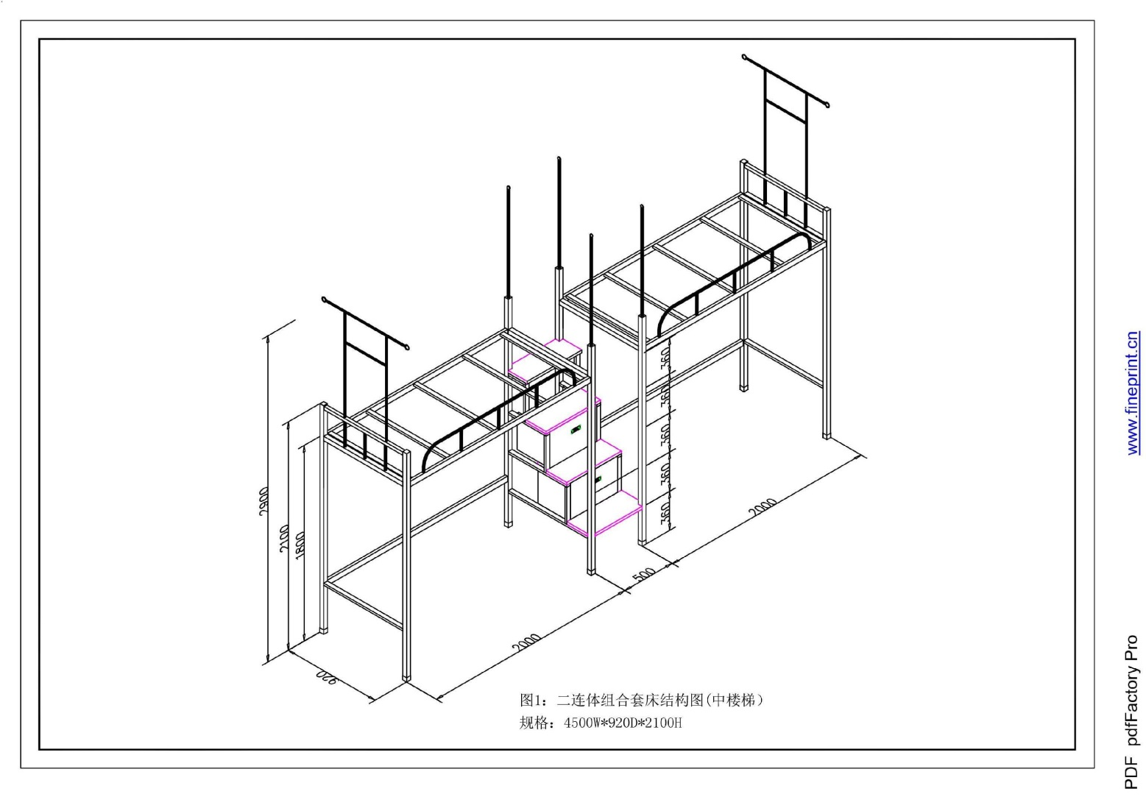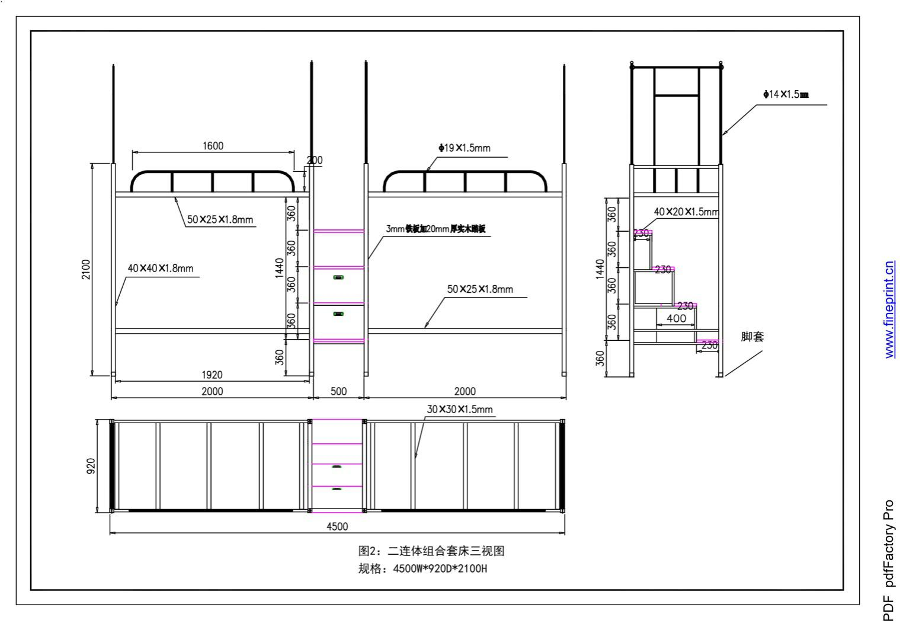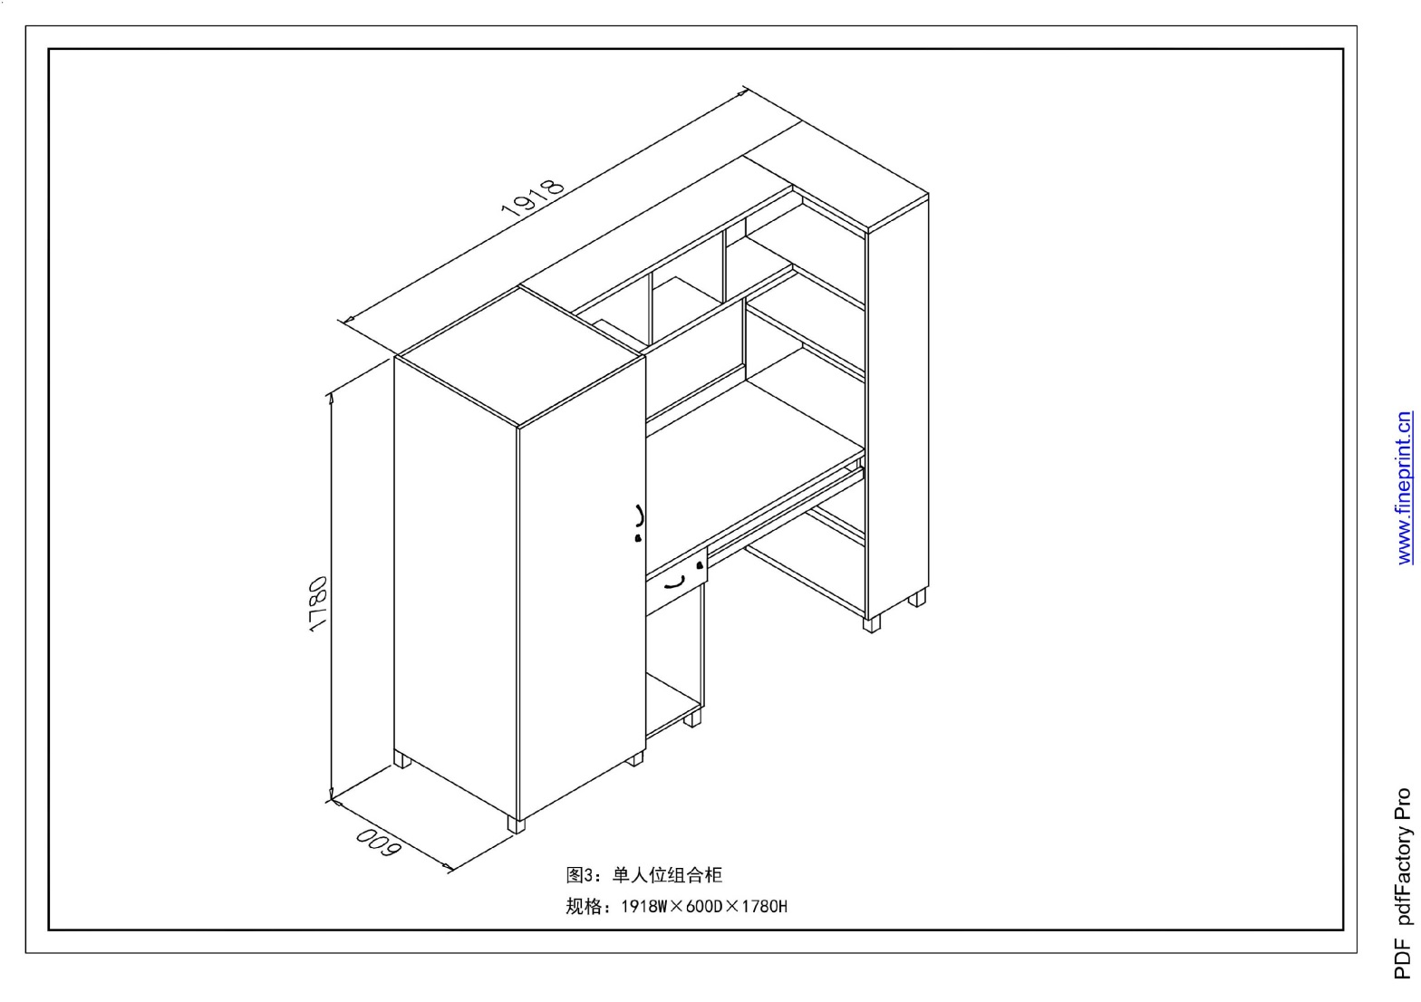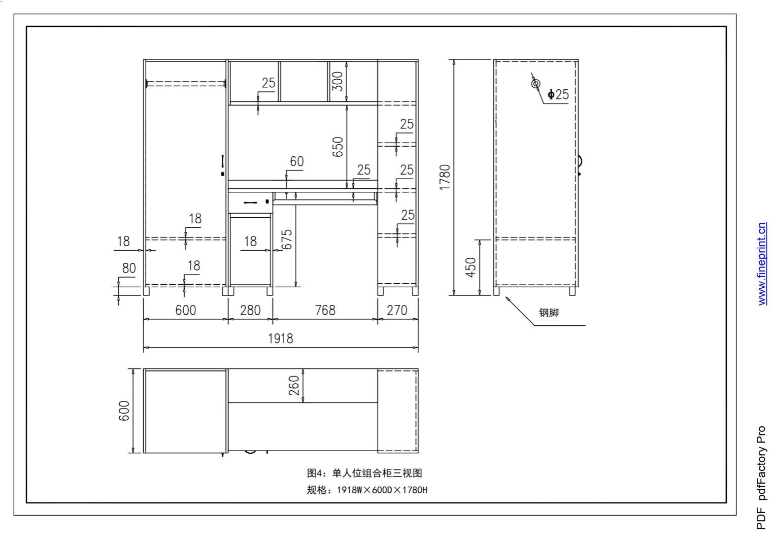

（三）投标样品

1、投标人须提供**以下样品**，并在投标截止时间前送到样品摆放地点安装好（逾期送达的投标样品将拒绝接收）。

（1）提供样品：

①、投标供应商应提供完整的，且材质符合用户需求的二连体组合套床（中楼梯）1套。

②、家具材质小样1套：用1200×800×18mm多层实木板固定，40mm×40mm×1.8mm方管；50mm×25mm×1.8mm扁管；30mm×30mm×1.5mm方管；Ф19mm×1.5mm圆管；Ф14mm×1.5mm圆钢管；25mm厚多层实木贴面板；18mm多层实木贴面板、15mm厚多层实木贴面板；3mm厚铁板，25mm中纤板贴防火板；脚踏实木板，以上样板各1件。

③、提供窗帘实物小样1件，规格为1000*1200H。

④、提供200*200*25mm厚中纤板双面贴防火板，不封边1件，该小样由采购方专人收取并编号封存，在开标前一天的17：00提交，所有供应商的小样同时放入水中(根据发胀率参考评分)封存，开标后统一取出供评委评审查。

（2）**★**每件实物样品**（包括材质小样）**不得标明投标单位或供应商名称、产品品牌、商标，**否则做无效**投标**处理。**

**（3）工作人员将在开标现场随机抽取**投标**样品编号，并在所有投标人监督下将编号标识粘贴在各投标人对应的样品上**。

2、投标样品应与投标文件所响应的一致，如出现投标文件书面响应与投标实物样品不一致的情况，则以投标文件书面响应为准。

3、投标供应商需提供的所有样品的板材均采用榉木色麻面板材，刨花灰金属件按尺寸要求统一制做，不接受多余的样品，所有贴面板材的材质小样都不得封边，并在投标截止时间前送到样品摆放地点安装好（逾期将不再接收投标样品）。**材质小样与投标文件同时递交至开标地点。**

样品摆放地点：黄埔大道西601号暨南大学学生宿舍6栋架空层

样品送达及摆放联系人： 杨力 ；联系电话：13802736558 。

4、投标样品进场安装注意事项

（1）投标人须遵守采购人校园管理规定，外来人员及车辆听从采购人指挥。

（2）投标样品安装时要注意用电安全，建议投标人自备电源及相关安装工具。

（3）安装过程注意控制噪声和保护采购人现场设备设施，如有损坏，自行修复原样；也不得破坏其他投标人的样品。样品地点空间有限，自觉依次摆放，不得霸占、侵占。安装完毕，自行清点样品数量和拍照登记，并清走纸皮等垃圾。

（4）**样品接收及安装时间为工作日上午9：00至下午16：00**，不得留宿，建议投标人在投标截止时间前1日集中安装调试完毕。投标截止（开标）时间一到，停止安装，所有投标人及安装人员须离场。

**（5）为避免避免泄露商业秘密，建议投标人提供样品时，自带布料覆盖于样品上。**

（6）未经提供样品的对应投标人允许，除采购人及集中采购机构，其他单位或个人不允许拍照或者查看。

**5、投标供应商委派人员在安装、领回投标样品时应提前1个工作日与采购人预约，并按预约时间安装或领回；安装或领回时须出示由投标人出具的授权委托书或介绍信并加盖投标人公章以及委派人员身份证原件，否则不予登记接收、放行。**

6、样品退回：中标的实物样品由中标供应商送达采购人指定地点并封存，作为货物验收依据之一。未中标的投标供应商应在中标结果公告后3个工作日内（上午9：00至下午16：00）到样品摆放地点一次性领回全部样品，逾期未领的，视为投标人放弃投标样品所有权，由采购人或用户自行处理，在此期间出现的丢失或损坏，集中采购机构、采购人或用户概不负任何责任。**领回实物样品时请供应商联系杨老师领取由采购人开具的放行条，供应商凭放行条进出学校大门。**

**二、商务需求**

（一）质量保证、伴随服务及相关售后服务

1、技术资料：中标人应提供家具的技术样本、家具安装、维修和使用手册及其它相关技术资料（如有特别说明的除外）。

2、中标人应提供满足家具5年正常使用的备品备件，其费用应包括在中标价格之内。

3、质保期、保修期及维修保养费：（中标方提供保养服务内容细则）。

4、质保期：家具提供至少5年质保，5年内提供免费服务（含部件、人力、上门等），质保期满后中标方应提供终身维修，优惠收费。

5、保修期：家具验收合格后，提供5年保修服务。保修期自双方代表在家具安装调试后验收合格证明文件上签字之日起计算，保修费用（不含更换零配件）已计入总价，并以书面形式承诺。

6、质保期满后，瑕疵一旦确认为制造上之过失后，中标人应负责采取修正该瑕疵之补救措施，包括维修或免费更换必要零件，若该瑕疵导致产品完全不能使用，中标人应负责更换整件产品。

7、中标人应在用户所在地或附近地区有专业的售后服务力量。提供售后服务联系电话及联系人。免费质保期内，接到报障电话6小时内派技术人员上门维修解决问题。如48小时内不能解决维修问题，需要更换替代货物使用。如果需要更换配件的，要求更换的配件跟被更换的品牌、类型相一致或者是同类档次的替代品，后者需征得用户管理人员同意。

8、伴随服务：卖方家具送达目的地并完成安装调试后，须向买方书面申请验收，货物安装完成时间以卖方出书面申请验收时间为准。在接到卖方申请后，买方应在15个工作日内组织验收，买方按照货物需求表及参照样品进行验收。

（二）包装和发运

1、货物的包装和发运应符合货物特性要求。

2、为了保证货物在长途运输和装卸过程中的安全，货物包装应符合国家或行业标准规定。由于包装不善导致货物锈蚀、失缺或损坏，由供货商承担一切责任。

3、中标人应按工程进度安排计划，派出适当的技术人员到安装现场负责免费安装和调试工作。在安装施工期间，严格遵守采购人的有关制度。

4、安装施工期间做到安全施工，不损坏用户的家具设施，否则原价赔偿。

5、用户将按照有关标准和样板进行验收。

6、在中标人安装、调试后进行检查验收，如果发现数量不足，质量、技术或材料说明跟清单不符等问题，中标人应负责按照用户的要求采取补足更换等处理措施，并承担由此发生的一切损失和费用。

（三）交付使用时间及地点

1. 交付使用时间：中标单位在接到用户送货通知后20天内完成供货、安装、验收并交付使用。投标人应根据交货计划要求，做出履行整个合同内容之各阶段的时间安排。
2. 交付使用地点：暨南大学南校区用户指定地点。

（四）付款方式

1、在所有合同货物（含零部件、配件、随机工具、技术文件等）交货、安装、调试完毕并验收合格后，中标人开具合同全额完税正式发票；

2、验收合格后，采购人于验收合格后的15个工作日一次性支付全部货款（若属国库支付项目，按财政部相关规定支付）；中标人须在采购人支付货款前交纳本项目总金额的5％作为质量和售后服务保证金，若设备无重大质量问题，质保金在验收合格满一年后的十五个工作日内由采购人无息退还给中标人。

3、付款时间为采购人向政府采购支付部门提出支付申请的时间（不含政府财政支付部门审查的时间）。

（五）违约责任

1、中标人交付的物品不符合合同规定的，采购人有权拒收，中标人向采购人支付货款总金额10%的违约金；

2、采购人无正当理由拒收物品，拒付货款的，采购人向中标人偿付物品总金额10%的违约金；

3、中标人逾期完工，则每日按合同总额1%向对方偿付违约金，但总额不超过合同总额的10%，逾期交付超过10天，采购人有权终止合同。